
Информационный школьный
вестник
«Мы – вместе»
Выпуск № 2 – октябрь-ноябрь 2025
«И снова здравствуйте!»
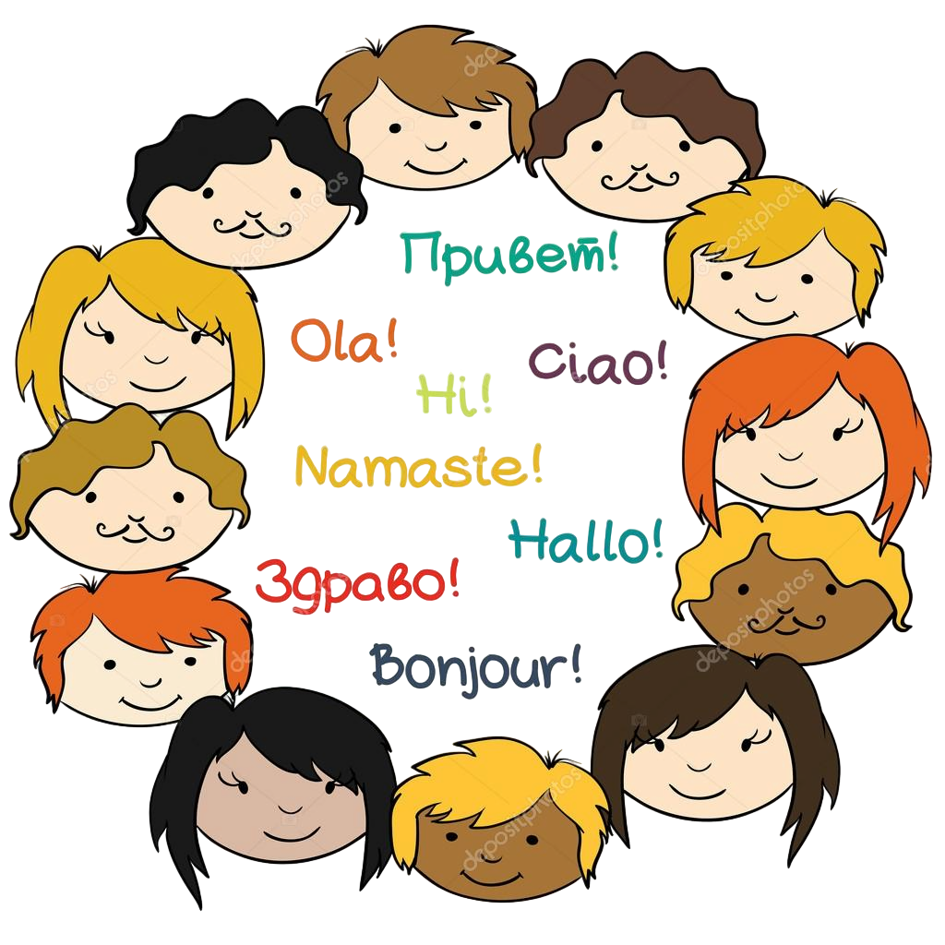

Выпуск подготовили: Зобнина А., Ставенчук А.

Благодарим за предоставленные материалы: Минееву И.А., Кайгородову Т.Ф.

Фото: Минеева И.А., Кайгородова Т.Ф., Тегенцева Е.К.

Редактор: Тегенцева Е.К.

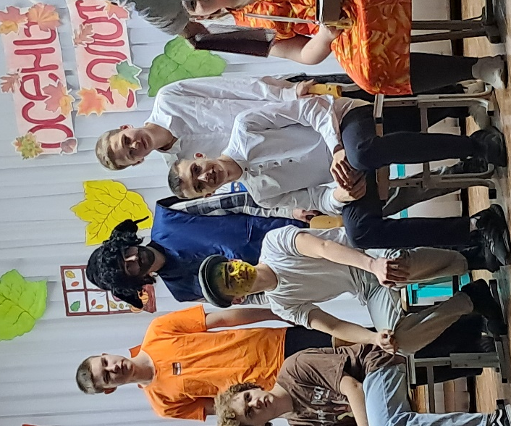
9 В зажигает!

Два события за последние два дня первой четверти.1 место за творческий номер на празднике, посвящённом осени. Весь класс активно участвовал в конкурсах ну и, конечно, дискотека!!!

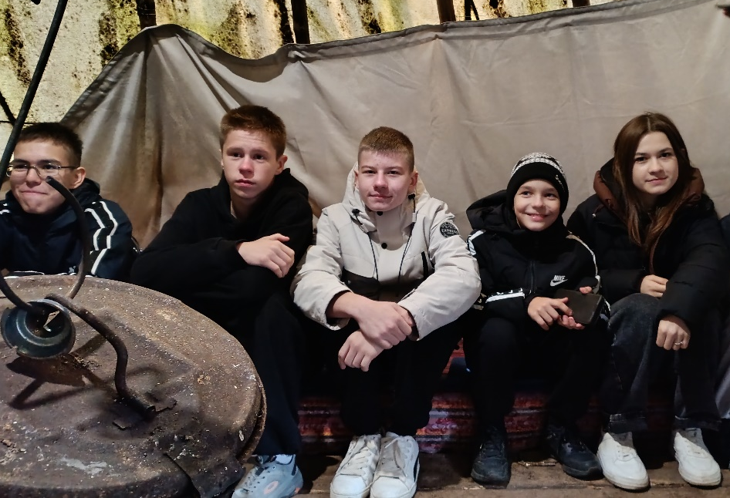
А 25 числа поездка в Археологический музей-заповедник на озеро Андреевское. Это музей под открытым небом, где представлены экспозиции и выставки, датируемые пятым тысячелетием до нашей эры. Выставка из глубины веков, где мы познакомились с находками из камня, керамики, металла, которые иллюстрируют жизнь и культуру людей в период с каменного века до средневековья.
Познакомились с бытом сибирских крестьян, увидели настоящий ткацкий станок, жернова, печь, ухват, корытца – все, что было необходимо для жизни. Посидели на средствах передвижения древнего человека. Впечатлил всех, безусловно, чум. Это жилище древнего человека, с виду небольшого размера, однако, вся наша группа вместе с экскурсоводом там уместилась.
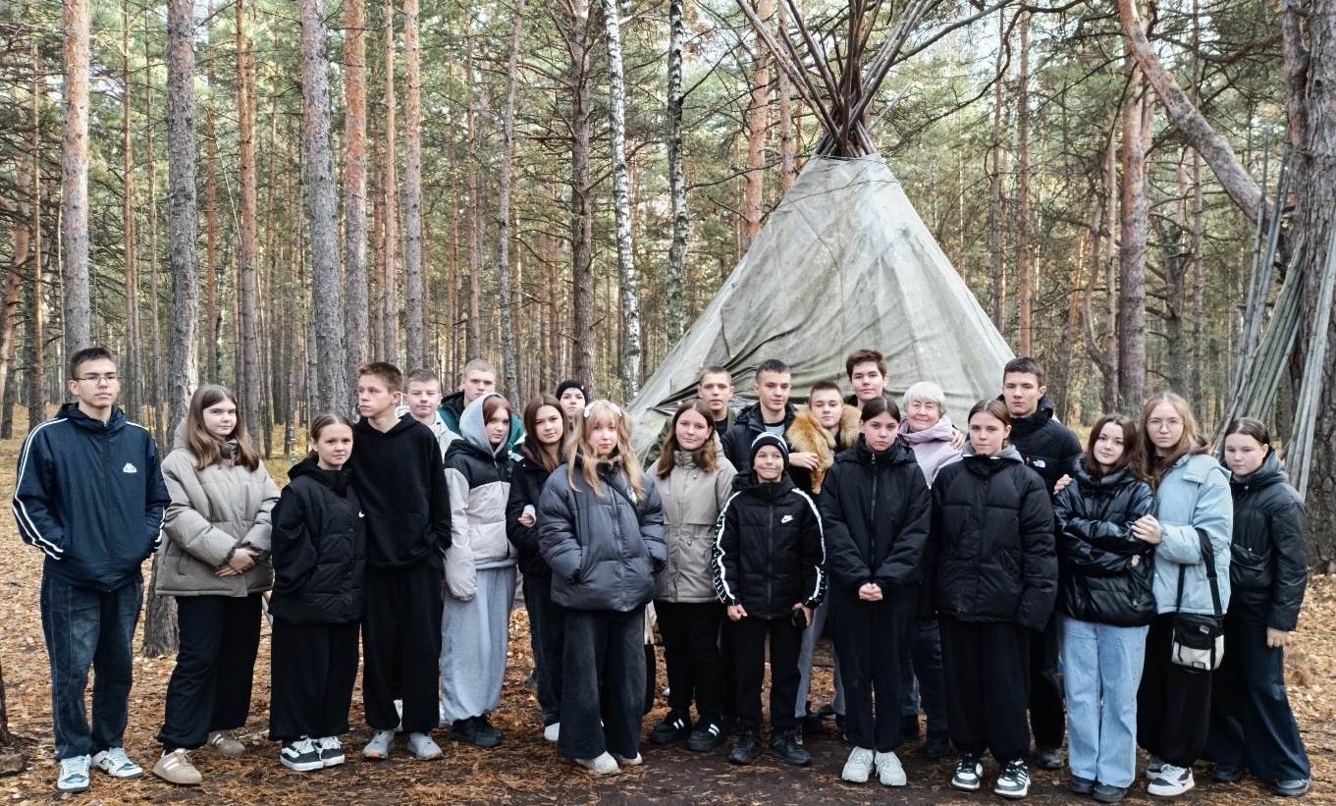

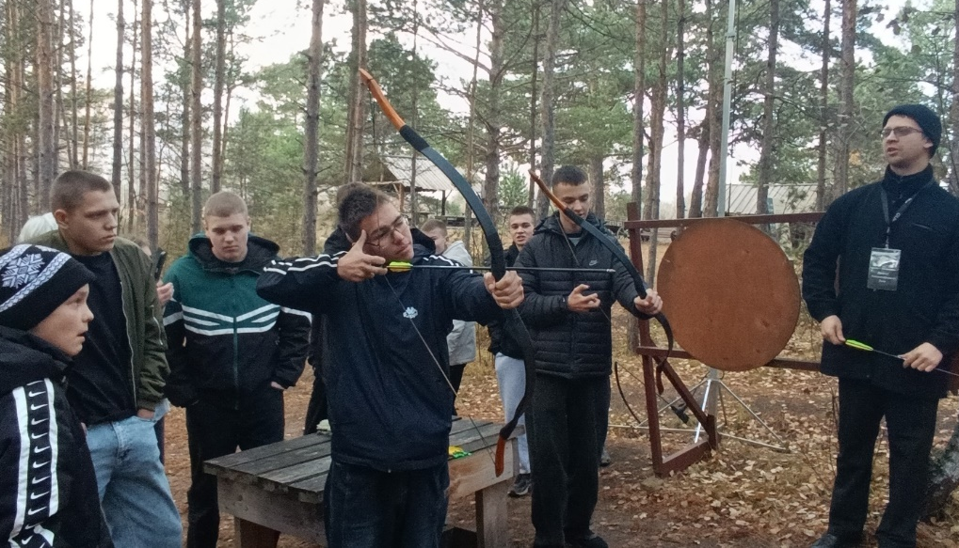
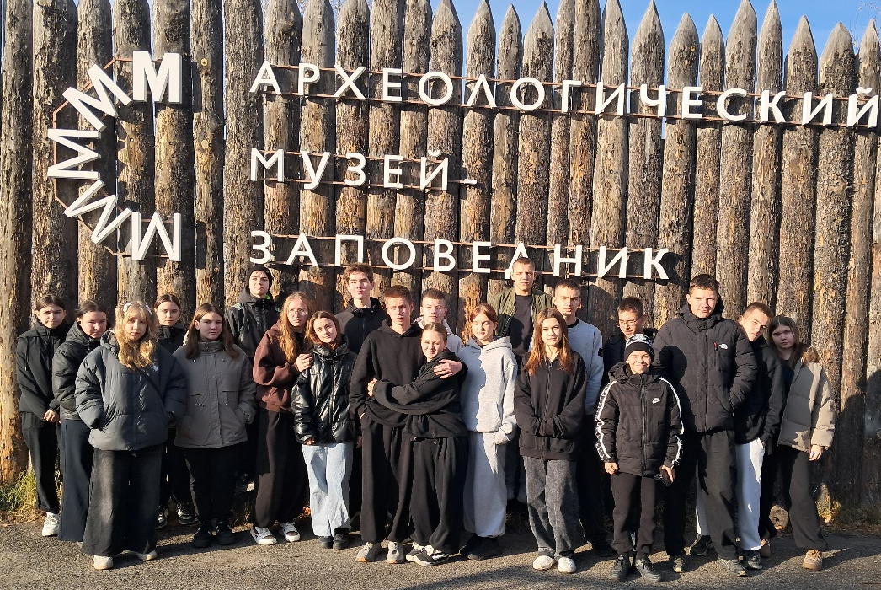
Традиционные игры: пострелять из древнейшего оружия Скифский лук, ловили виртуального оленя, ну и все крутились вокруг тотемного столба. Погода была прекрасная. Все довольные и счастливые, с песнями и музыкой вернулись домой.

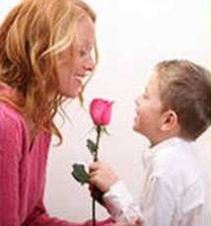
Что такое «здравствуй»?
Лучшее из слов,
Потому что «здравствуй!»,
Значит «будь здоров!»
Правило запомни,
Знаешь – повтори.
Старшим это слово первым говори!

Приветствие — это не просто формальность, а важный элемент общения.


Во-первых, приветствие помогает установить контакт. Когда подросток здоровается с другими, он показывает, что открыт для общения и готов взаимодействовать. Это создает атмосферу доверия и дружелюбия.

Во-вторых, приветствие отражает уважение. Умение поздороваться с людьми, будь то друзья, учителя или даже незнакомцы, демонстрирует воспитанность и уважение к окружающим. Это качество ценится в любом обществе.


Кроме того, приветствие может служить началом для более глубокого общения. Простое "привет" или "здравствуй" может открыть двери к интересным разговорам и новым знакомствам.
Таким образом, приветствие — это не просто слова, а ключ к успешному взаимодействию с окружающими.
Не забывайте при входе в школу говорить всем «ЗДРАВСТВУЙТЕ!»


Каникулы с пользой!
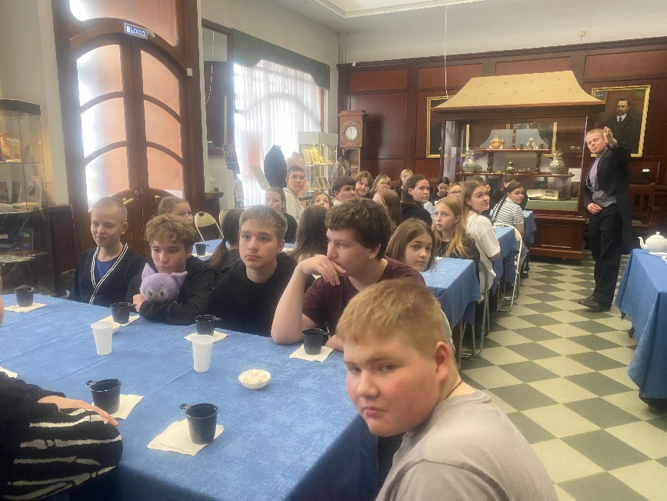
Группа ребят из нашей школы во время осенних каникул отправились в интересную поездку в город Тюмень. Сначала мы посетили музей-усадьбу Ивана Колокольникова, где окунулись в атмосферу прошлых столетий.

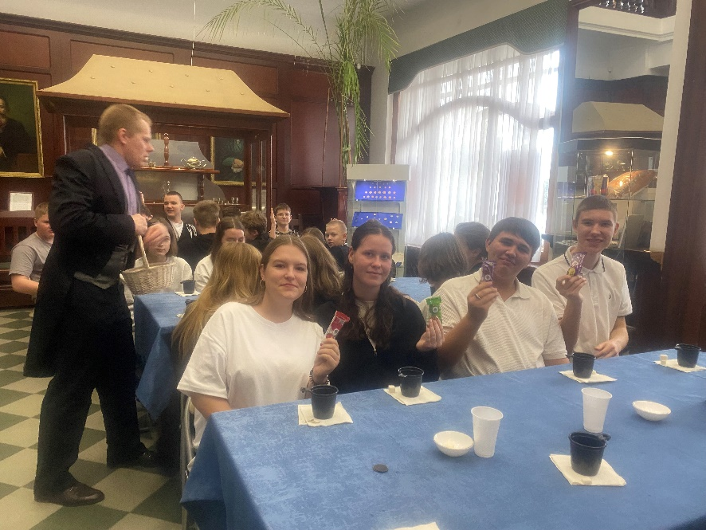
С первых минут общения с экскурсоводом мы окунулись в купеческую жизнь. Экскурсовод представился приказчиком Филиппом Филипповичем Преображенским, он был одет в сюртук, который придавал ему строгий вид приказчика. Нам рассказывали о том, как в Россию из Китая впервые завезли чай. По ходу рассказа, на дегустацию предложили ароматный чай разных сортов, который когда-то продавали Колокольниковы. Также в усадьбе проводилась выставка предметов купеческого быта: самовары, посуда, расписные ложки, монеты и другие старинные вещи. После экскурсии нам задавали различные вопросы: кто такой приказчик? Как звали его помощницу? Что означал свист самовара? И многие другие. Всем очень понравилось, как эмоционально Преображенский передал историю появления в нашей стране чая. За правильные ответы приказчик угощал конфетами. Но в конце встречи сладости получили все участники.

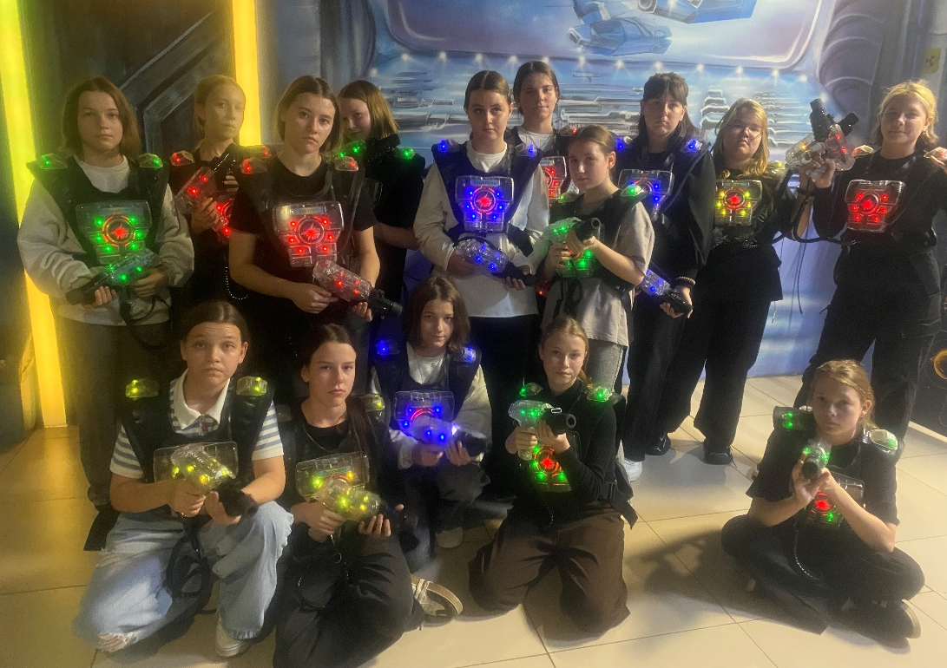
После увлекательной и «вкусной» экскурсии мы отправились в Лазертаг, где получили море адреналина, стреляя из лазерных бластеров и продумывая тактики. Команды сражались не только ради победы, но и ради эмоций и приятных воспоминаний.
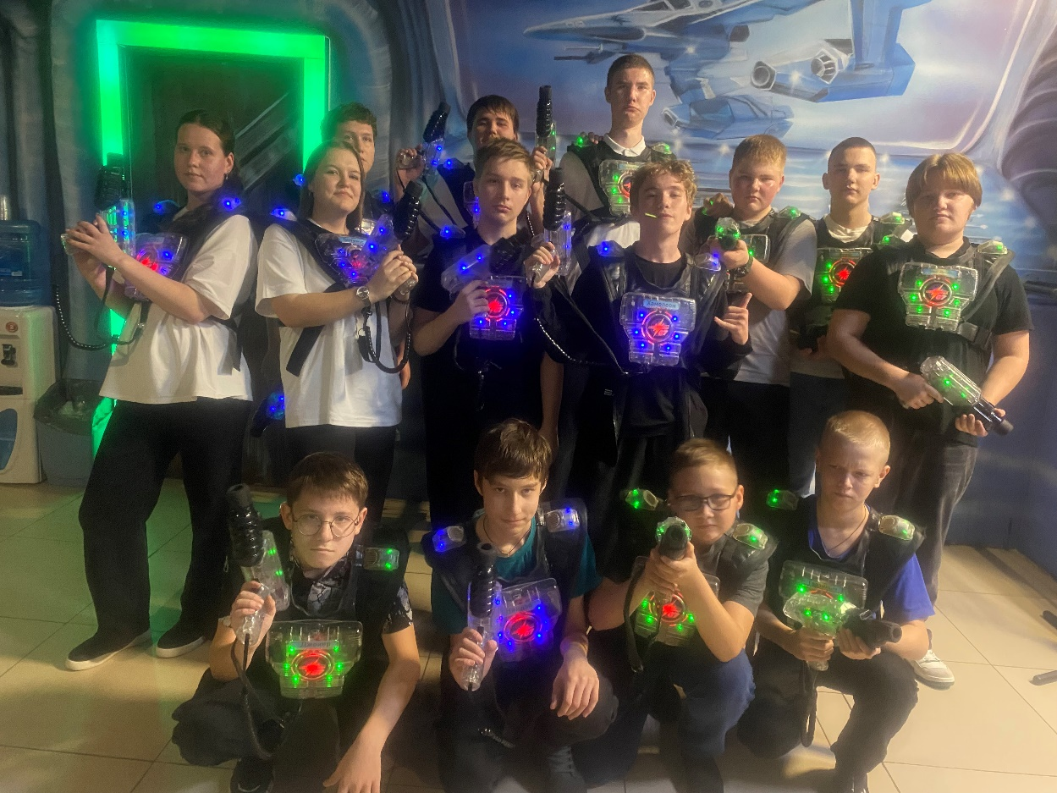

Поездка получилась очень полезной и веселой. Мы не только узнали историю чая, но и ощутили новый вид развлечений. Благодарим руководителей за такую захватывающую поездку!

«Всю душу выплесну в слова: С. Есенин»
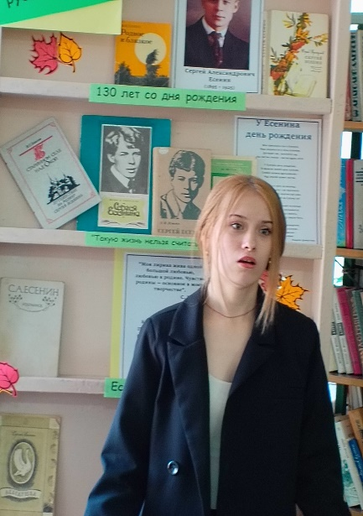
К юбилею всеми любимого поэта С. А. Есенина в школьной библиотеке прошел конкурс чтецов, участниками которого стали члены литературного клуба «Непоседы». Вначале литературной встречи ребята еще раз вспомнили биографию поэта, услышали песню на его стихи, любовались рязанскими просторами, где родился Сергей Александрович. И вдохновленные красотой России 17 человек соревновались в артистизме, эмоциональности, знании текстов великого певца русской земли. Причем соревновались не только «старые» клубовцы, но и новички. Определить победителя было очень трудно, многие участники были достойны награды.
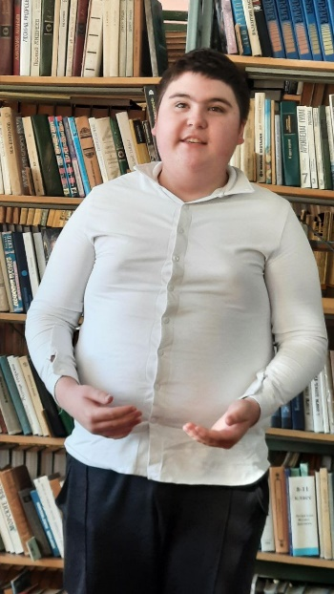
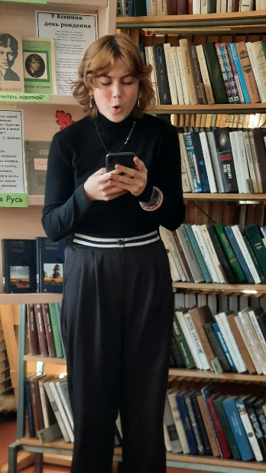

Поэтому было принято решение этот конкурс сделать 1 этапом литературного конкурса, в течении года провести еще 2 встречи-конкурса и по итогам выявить победителя!
Желаем успехов конкурсантам!

Кем быть?
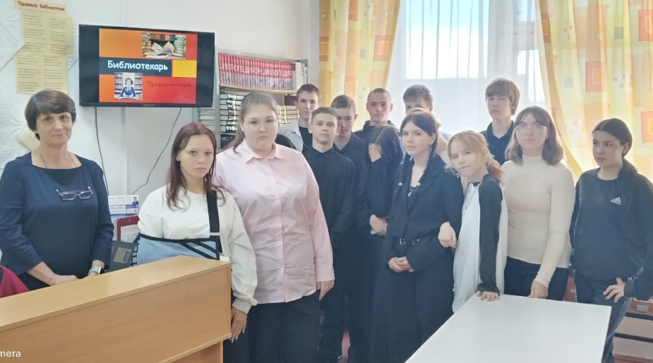
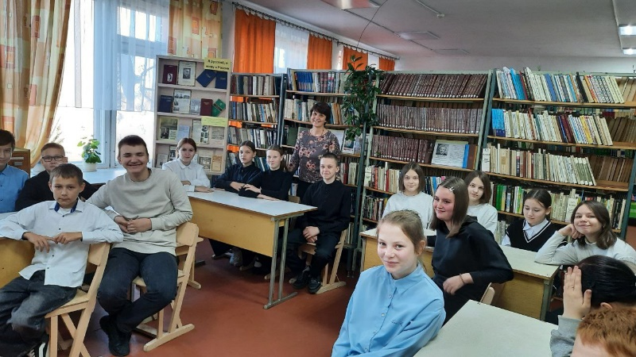
Ответ на этот вопрос встает рано или поздно перед каждым. Выбор профессии - дело действительно сложное и очень ответственное! Мир профессий чрезвычайно разнообразен, динамичен, изменчив. В мире насчитывается более 40 тысяч профессий, причем ежегодно появляется около 500 новых и столько же отмирает, либо неузнаваемо изменяется.
Чтобы правильно выбрать свой путь, необходимо знать свои возможности и склонности. Но немаловажным является знание самих профессий, чтобы выбрать одну из множества. Библиотечные встречи «Своя игра: мир профессий» и были посвящены этим вопросам. Учащиеся 7-го и 10-го класса в игровой форме вспоминали уже известные им профессии, узнавали новые, соревновались и блистали познаниями. Совсем не вызвали сложностей анаграммы специальностей, загадки, а старинные названия современных профессий заставили задуматься. Игра пролетела незаметно. Ребята остались довольны, потому что с пользой провели время, поиграли, отвлеклись от сложных уроков, но и приобрели в свою копилочку новые знания.
Учащиеся 9 «б» класса познакомились со специальностью библиотекаря, одной из самых древних на Земле. Узнали историю появления книг и библиотек, кто были самые известные библиотекари мира, какими качествами должен обладать человек этой специальности, и как можно получить такое образование.

